№ п/п | Наименование поставляемых товаров, оказываемых услуг | Описание объекта закупки, технические характеристики товара, работ, услуг, и/или требования к товарам, материалам, используемым при выполнении работ, оказании услуг. | ед. изм. | кол-во
 | Лента монтажная перфорированная | Материал: оцинкованная сталь;  Толщина: не менее 0,55 мм и не более 0,6 мм;  Ширина: 12-14 мм; Упаковка: рулон;  Длина рулона: не менее 25 метров  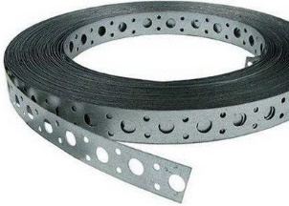 | рулон | 20
 | Сетка сварная оцинкованная | Материал: стальная проволока; Размер ячейки: 25 х 12,5 мм;  Толщина проволоки: не менее 1,5мм и не более 1,7 мм;  Длина рулона: не менее 20 и не более 30 метров;  Назначение: Армирование штукатурного слоя и устройство ограждающих конструкций  Сетка должна быть новой и не иметь следов коррозии(окисления).  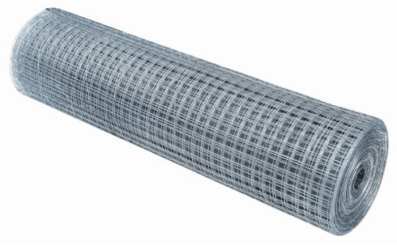 | м2 | 400
 | Кровельный рулонный материал нижний слой | Тип материала: Битумно-полимерный СБС-модифицированный наплавляемый кровельный, гидроизоляционный материал на полиэфирном нетканом полотне или стеклоткани. Для нижнего слоя покрытия кровли.  Покрытие: внешняя сторона — полимерная пленка / внутренняя сторона — полимерная пленка  Применение: устройство кровельного ковра зданий и сооружений всех типов, гидроизоляция строительных конструкций (фундаментов, тоннелей)  Способ приклеивания: на подготовленное основание путем оплавления покровного слоя с нижней стороны методом сваривания внахлест свободно лежащего материала. Оплавление- газовыми или другими горелками.  Условия применения: в любое время года, кроме дождливой и снежной погоды.  Технические параметры материала:  Масса 1кв.м – не менее 4,2 кг  Масса вяжущего с наплавляемой стороны, кг/м2 – не менее 2,0  Гибкость (отсутствие трещин): на R=10 мм при t -25˚C  Температура хрупкости вяжущего: не выше -35°С  Теплостойкость: в течение не менее 2 ч, отсутствие сползания посыпки, вздутий и других дефектов вяжущего при t +100°C  Разрывная сила при растяжении продольном / поперечном: не менее 600 Н  Упаковка: рулон – ширина – не менее 1м, длина – 10м  Нормативный срок службы по данным производителя: не менее 25 лет  Остаточный гарантийный срок хранения: не менее 10 месяцев | м2 | 2510
 | Праймер битумно-полимерный быстросохнущий | Упаковка: металлические евроведра по 20 литров;  Состав: праймер битумно-полимерный должен представлять собой раствор нефтяного битума, полимеров и адгезионных добавок в органических растворителях.  Назначение: для обработки поверхности стальной ортотропной плиты пролётных строений мостовых сооружений перед укладкой защитно-сцепляющего слоя, для обработки поверхности железобетонной плиты проезжей части пролётных строений мостовых сооружений перед укладкой гидроизоляционного слоя, а также для  обработки других поверхностей строительных конструкций перед укладкой гидроизоляции.  Должен быть применим в районах с любым климатическим режимом. Должен обладать хорошей впитываемостью и укрывистостью;  Вид: готовый к применению  Расход: 0,25-0,35 л на м2;  Температура применения: от -20^{о}С до +40^{о}С  Время высыхания: при положительной температуре: не более 10-ти минут.  Массовая доля нелетучих веществ: 25-30%  Температура хранения: от -20^{о}С до +30^{о}С или более широкий диапазон  Остаточный гарантийный срок хранения: не менее 10 месяцев | л | 960
 | Керамогранит цвет серый | Размер: 300 х 300 мм; Толщина: не менее 8 мм;  Вес плитки: не менее 1,63 кг; Количество в коробке: 1,44м;  Назначение: для полов;  Тип(фактура поверхности): неполированный, матовый;  Цвет: светло-серый(на фотографии);  Рисунок: камень(на фотографии);  Водопоглащение (согласно EN ISO 10545-3): не более 0,05%;  Морозостойкость (согласно EN ISO 10545-12): не менее 120 циклов;  Предел прочности при изгибе: не менее 55 Н/мм2;  Коэффициент трения(по методу BCR (Вritish Ceramic Research Association): μ не менее 0,4; | м2 | 400
 | Крестики для плитки 3 мм | Материал: пластик; Цвет: белый;  Толщина(ширина): 3мм (для создания шва 3мм);  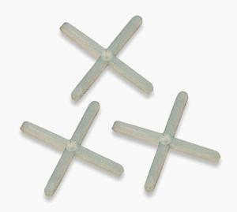 | шт | 5000
 | Доска обрезная | Древесина: сосна;  Размер: длина - 6000мм, ширина – 150мм, толщина – 50мм;  Сорт: не ниже 1го сорта; Должна соответствовать ГОСТ 8486-86 | м3 | 14
 | Арматура АIII d 10 мм | Материал: сталь; Диаметр: 10 мм;  Длина: не менее 5,85 м и не более 6 м;  Должна соответствовать ГОСТ Р 52544-2006 | м/п | 9720
 | Сетка арматурная тяжелая 200х200х10 | Назначение: для создания внутренних каркасов бетонных конструкций.  Размер карты: 2000 х 6000 мм; Размер ячеек: 200 х 200мм;  Материал: арматура АIII; Толщина арматуры: 10мм;  Вес карты: не менее 74,0 кг.  Сетка должна соответствовать ГОСТ 23279-2012  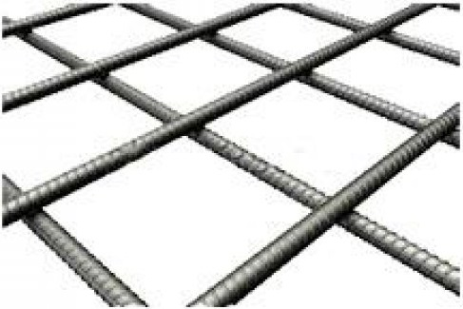 | м2 | 528
 | Сетка арматурная тяжелая 200х200х6 | Назначение: для создания внутренних каркасов бетонных конструкций.  Размер карты: 2000 х 6000 мм; Размер ячеек: 200 х 200мм;  Материал: арматура АIII; Толщина арматуры: 6мм;  Вес карты: не менее 26,6 кг.  Сетка должна соответствовать ГОСТ 23279-2012 | м2 | 384
 | Фиксатор стойка на песчаные грунты 25/5-16 | Тип фиксатора: стойка на песчаные грунты;  Материал: пластик;  Назначение фиксатора: для формирования защитного слоя бетона от 25 до 30мм при устройстве железобетонных монолитных конструкций в вертикальных плоскостях;  Для использования с арматурой диаметром: в диапазоне от 5 до 16мм, или более широкий диапазон;  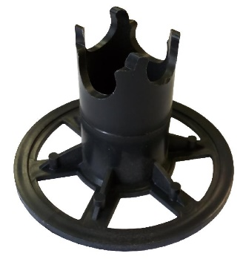 | шт | 3000
 | Ступень гранитная термообработанная без фаски | Размер: 1000 х 450 мм; Толщина: 40мм;  Цвет: от красного до коричневого; Тип обработки: термообработанная;  Материал: гранит натуральный; Структура: среднезернистая, практически без посторонних включений; Вес, кг/м³: 2570 – 2660;  Предел прочности при сжатии, кг/см2 (МПа): 120-240;  Истираемость, г/см²: 0,23-0,4; Процент пористости: 1,4;  Циклов морозостойкости: не менее 100;  Процент водопоглощения: 0,15 - 0,28;  Гранит должен совпадать по структуре и окрасу с существующей (установленной) у Заказчика плиткой и ступенями из Емельяновского гранита.  Гранит должен быть из одного месторождения и совпадать по окрасу с гранитом по п.п. 14, 18, 19 Технического задания  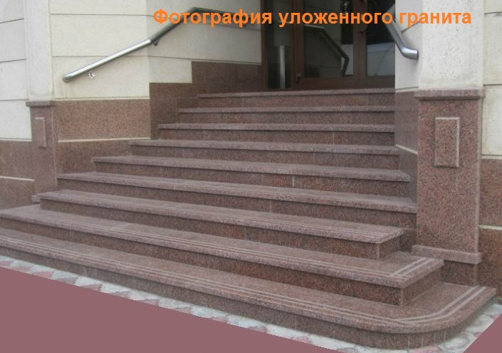 | шт | 55
 | Плитка гранитная полированная | Размер: 300 х 600 мм; Толщина: 20мм;  Цвет: от красного до коричневого; Тип обработки: шлифованная;  Материал: гранит натуральный; Структура: среднезернистая, практически без посторонних включений; Вес, кг/м2: 2570 – 2660;  Предел прочности при сжатии, кг/см2 (МПа): 120-240; Истираемость, г/см: 0,23-0,3; Процент пористости: 1,4;  Циклов морозостойкости: не менее 100;  Процент водопоглощения: 0,15 - 0,28;  Гранит должен совпадать по структуре и окрасу с существующей (установленной) у Заказчика плиткой и ступенями из Емельяновского гранита.  Гранит должен быть из одного месторождения и совпадать по окрасу с гранитом по п.п. 13, 18, 19 Технического задания  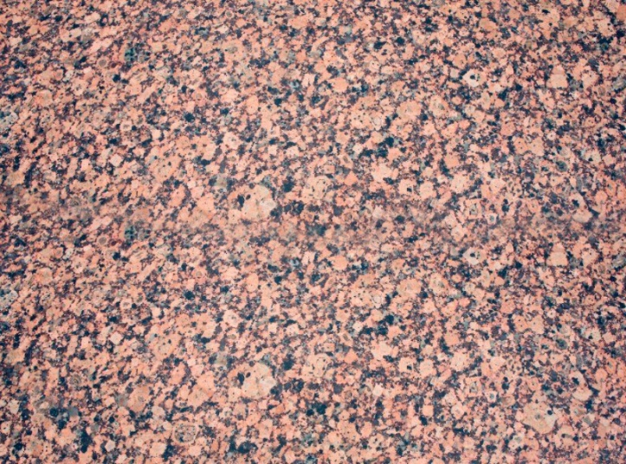 | м2 | 33,12
 | Арматура АIII d 12 мм | Материал: сталь; Диаметр: 12 мм;  Длина: не менее 5,85 м и не более 6 м;  Должна соответствовать ГОСТ Р 52544-2006 | м/п | 7882
 | Арматура АIII d 6 мм | Материал: сталь; Диаметр: 6 мм;  Длина: не менее 5,85 м и не более 6 м;  Должна соответствовать ГОСТ Р 52544-2006 | м/п | 4504
 | Сетка сварная из проволоки ВР-I (в картах) 100х100х5 | Назначение: для создания внутренних каркасов бетонных конструкций.  Размер карты: 2000 х 6000 мм; Размер ячеек: 100 х 100мм;  Материал: проволока с рифленым покрытием ВР-1;  Толщина проволоки: 5мм; | м2 | 588
 | Ступень гранитная термообработанная без фаски | Размер: 1000 х 400 мм; Толщина: 40мм;  Цвет: от красного до коричневого;  Тип обработки: термообработанная;  Материал: гранит натуральный; Структура: среднезернистая, практически без посторонних включений  ; Вес, кг/м³: 2570 – 2660;  Предел прочности при сжатии, кг/см2 (МПа): 120-240;  Истираемость, г/см²: 0,23-0,4;  Процент пористости: 1,4;  Циклов морозостойкости: не менее 100  ;  Процент водопоглощения: 0,15 - 0,28  ;  Гранит должен совпадать по структуре и окрасу с существующей плиткой (установленной) у Заказчика и ступенями из Емельяновского гранита.  Гранит должен быть из одного месторождения и совпадать по окрасу с гранитом по п.п. 13, 14, 19 Технического задания | шт. | 50
 | Плитка гранитная термообработанная | Размер: 300 х 600 мм; Толщина: 30мм;  Цвет: от красного до коричневого;  Тип обработки: термообработанная; Материал: гранит натуральный; Структура: среднезернистая, практически без посторонних включений  Вес, кг/м2: 2570 – 2660;  Предел прочности при сжатии, кг/см2 (МПа): 120-240  Истираемость, г/см: 0,23-0,3; Процент пористости: 1,4  Циклов морозостойкости: не менее 100  Процент водопоглощения: 0,15 - 0,28;  Гранит должен совпадать по структуре и окрасу с существующей (установленной) у Заказчика плиткой и ступенями из Емельяновского гранита.  Гранит должен быть из одного месторождения и совпадать по окрасу с гранитом по п.п. 13, 14, 18 Технического задания  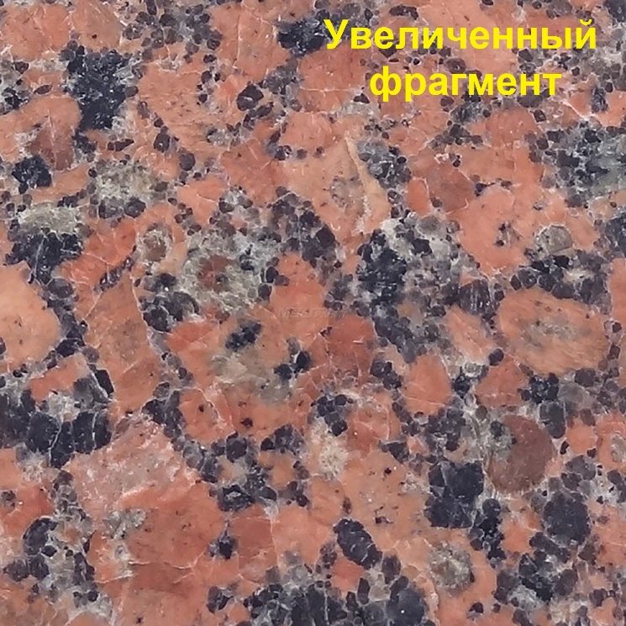 | м2 | 68,04

